以研促学，以研促教
——成都市双流区夏加强名师工作室课例研讨
（撰稿：曾继兴）
2022年10月27日上午，双流区名师夏加强工作室全体成员齐聚西航港小学，并与西航港小学音乐组共同开展了“基于教学评一致的班级合唱教学策略研究”课例研讨活动。
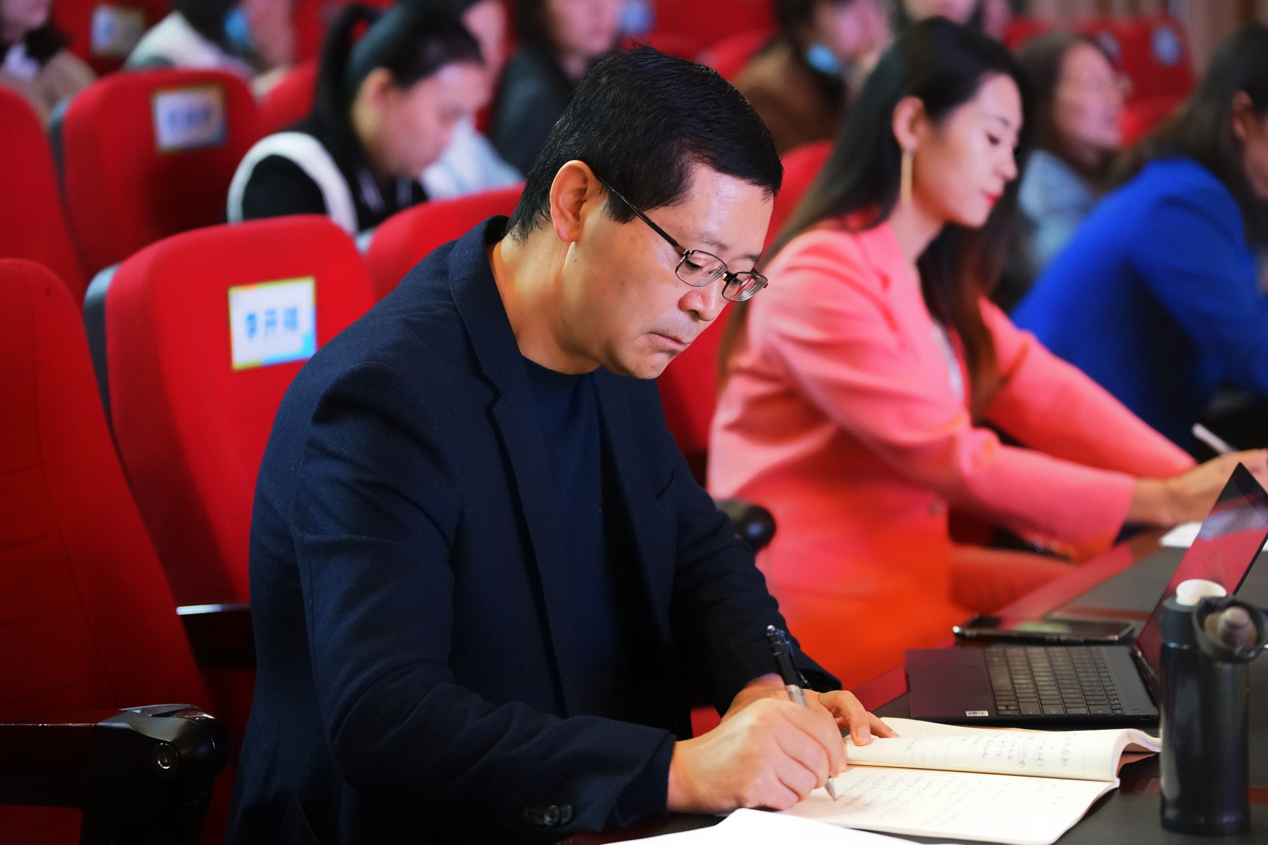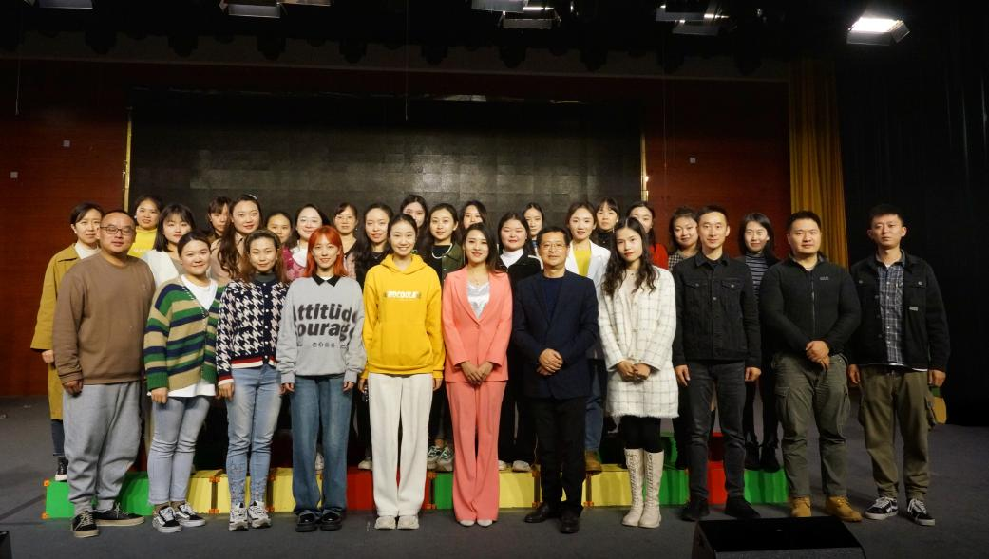
本次活动分为课例展示、交流评课、名师讲评三个环节。曾继兴老师执教五年级上册《堆雪人》，教师引导学生在音乐情境中律动、划旋律线，学生通过边聆听边思考的方式，感受音乐的情绪，熟悉歌曲的音乐要素，通过反复的聆听，充分利用音乐的弥漫性帮助学生熟悉歌曲旋律，降低学唱歌曲的难度，本堂课内容设置合理，课堂环节环环相扣，音乐活动丰富多彩，实现了让学生实现在乐中学。
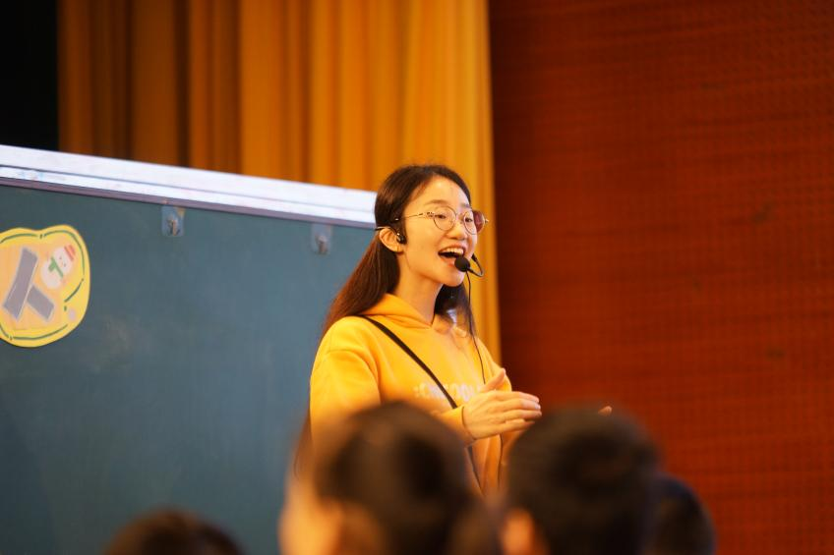
余华老师执教川腔蜀韵中的《放牛山歌》一课，带领学生在柯尔文手势活动中进入到音乐课堂，并通过引导学生在反复聆听中感受歌曲的情感、节奏、乐段、旋律等要素，用模唱、听琴唱、师生接龙唱等方式，引导学生在学唱歌曲的同时激发学生对于四川传统音乐的的兴趣。
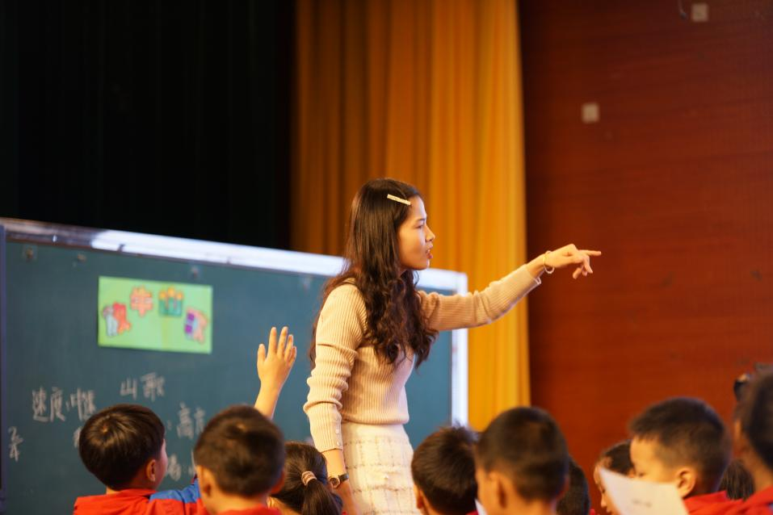
张雪翦老师执教的《捉迷藏》设置了聆听感受、学唱歌曲、加入打击乐器为歌曲伴奏、合唱初体验四个环节，引导学生在谈话、交流等活动中感知音乐与理解音乐文化；在模唱、学唱、分组合唱的活动中引导学生唱会、唱好歌曲；在律动、创编、体验活动中提升学生对作品的兴趣与喜爱。
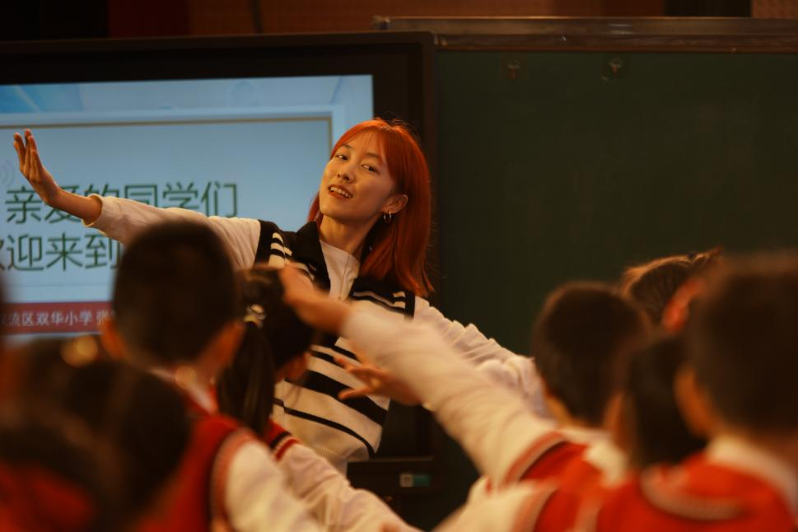
课后，工作室全体成员和西航港小学音乐组进行了分组议课、评课。老师们对这三节课给予了充分的肯定：教学设计与音乐教学内容紧密结合，创造出了引人入胜的教学情境。随后，大家也针对三节课提出了一些建议和值得探讨的问题。
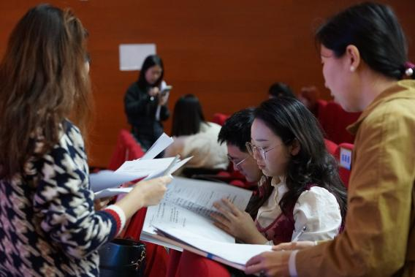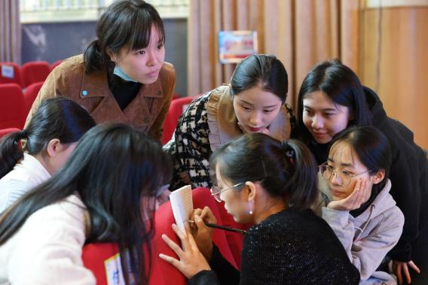
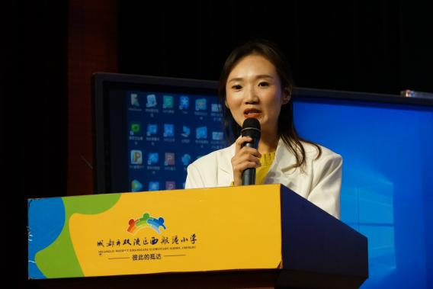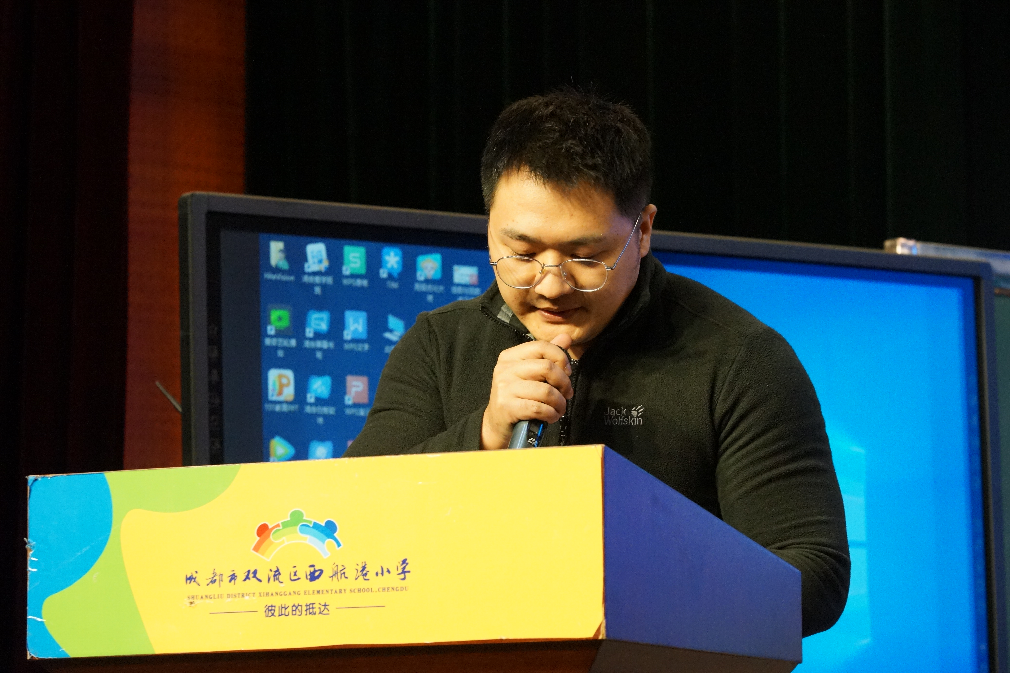
最后，工作室导师夏加强首先肯定了三位老师在教学方面的进步，随后指出，音乐唱歌课要关注“三唱”、落实“三线”，即唱会、唱好、会唱和情感线、技能线、文化线，引导学生在通过感知、弥漫、模唱的方式帮助学生耳熟歌曲、感知歌曲要素，带领学生在模唱、唱乐谱、唱歌词中准确表达歌曲的力度、速度、断连及意境，帮助学生在呼吸支持下用恰当、稳定的声音演唱歌曲，在教师的引导下达到会唱歌曲的目的。
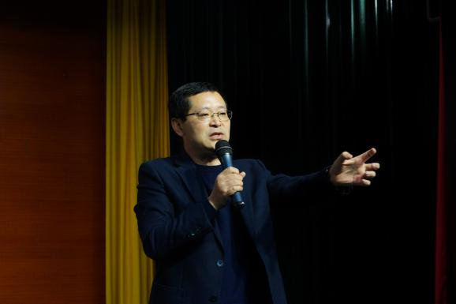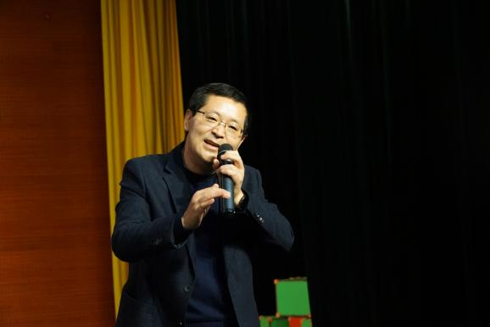
通过本次活动，在导师的带领下，工作室的成员以及西航港小学音乐组对于唱歌综合课有了新的认识，我们将以此为新的起点，为共同的教育梦想，守望共同的教育情怀，把导师的谆谆教诲化为工作中学习、进步的动力，为教书育人的光辉事业描绘出精彩、绚丽的一笔。

